装 订 线
装 订 线 内 不 要 答 题
学 号

姓 名

班 级

东北大学秦皇岛分校
课程名称：概率论与随机过程答案 试卷类型：考查[B] 考试形式： 闭卷 .
授课专业：通信工程、电子信息、生物医学 考试日期：2015年11月14日 试卷：共 3 页
题号 | 一 | 二 | 三 | 总分
得分
阅卷人
- 填空（每题4分，共20分）
- 已知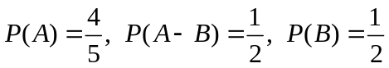, 则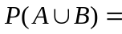__1______.
- 设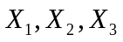是总体服从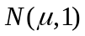的样本，则在总体均值的下列估计量：
中，
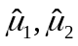是的无偏估计量，比较最有效的估计量是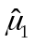.
- 设某次考试成绩服从正态分布.现从中随机抽取36名考生成绩，算得平均成绩为66.5，标准差为15，问在显著性水平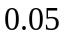下，是否可以认为这次考试的平均成绩为70分（注：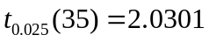）. 是 _(填“是”或“否”)
- 假设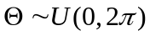，则随机相位正弦波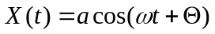的均值函数为 0。
- 设随机过程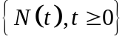是强度为的泊松过程，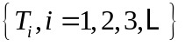是其到达时间间隔序列，则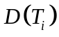 = 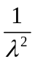.
- 选择题（每小题4分，共20分）
1．[ B ] 设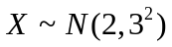，则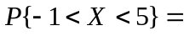_______（设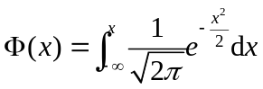）．
A．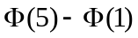 B．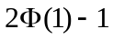 C．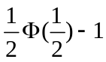 D．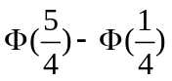
2. [ A ] 设服从标准正态分布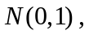且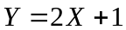，则服从_____
3.[ C ] 若随机向量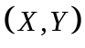的联合概率密度为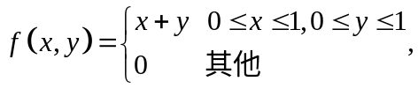则 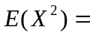 .
- B．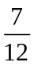 C．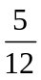 D．
4. [ A ] 计数过程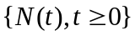是强度为的泊松过程，其协方差函数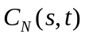=_____， 其中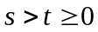.

A. 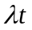 B. 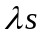 C. 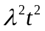 D. 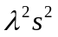
5. [ D ] 设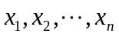为正态总体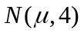的一个样本，表示样本均值，则的置信度为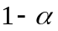的置信区间为_____________
（A）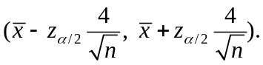 （B）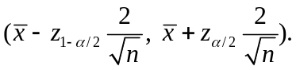

（C）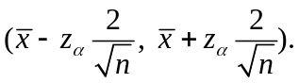 （D）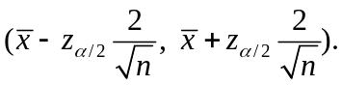

二．解答题（共60分）
1.(10分) 某厂调进红色箱子3个，黄色箱子2个，白色箱子1个。其中，每个红色箱子中装
有3件一级品，2件二级品；每个黄色箱子中装有2件一级品，5件二级品；每个白色箱子中
装有5件一级品，3件二级品。现从中任取一件，
（1）求取到二级品的概率；
（2）如果已知取到了二级品，求这件产品是在红色箱子中取出的概率.
解：设 A₁、A₂、A₃分别表示取到红色箱子、黄色箱子、白色箱子的事件；
B表示取到二级品的事件。
由题意得：P（A₁）=1/2，P（A₂）=1/3，P（A₃）=1/6，
P（B/A₁）=2/5，P（B/A₂）=5/7，P（B/A₃）=3/8.
(1) 根据全概率公式可得：
P（B）=P（A₁）P（B/A₁）+P（A₁）P（B/A₁）+P（A₁）P（B/A₁）
=1/2×2/5+1/3×5/7+1/6×3/8
装 订 线
装 订 线 内 不 要 答 题
学 号

姓 名

班 级

=0.5006 ………………………………(5分)
(2) 根据贝叶斯公式可得：
P（A₁/ B）= P（A₁）P（B/A₁）/ P（B）
=（1/2×2/5）/0.5006=0.3995 …………………(10分)
2.（10分）设随机变量具有概率密度函数: 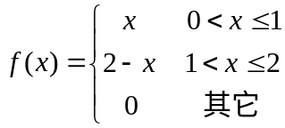 ,
求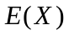及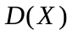.
解： 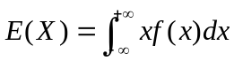
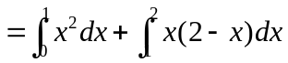
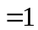 ---------------------------------------- 5分
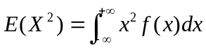
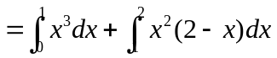
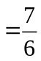 ------------------------------------- 8分
又 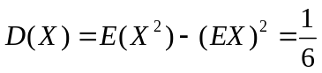， ------------------------------------10分

3．(12分) 设总体的概率密度为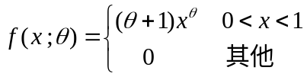，其中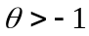是未知参数，又设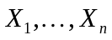是一个来自总体的容量为的简单随机样本，分别用矩估
计法和最大似然估计法求参数的估计量.
解：总体的数学期望为
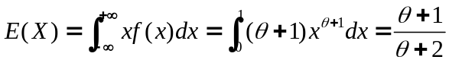 -----3分
令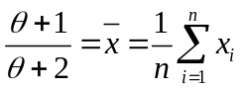，解得的矩估计量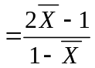 -----6分
做似然函数 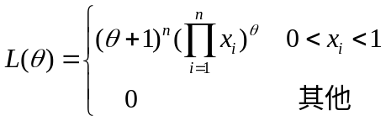 -----8分
当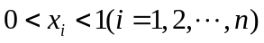时，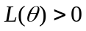，且
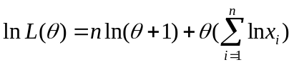
令 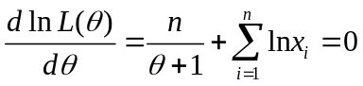 -----------10分
得的最大似然估计量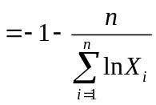 . -----------12分

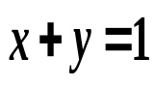
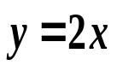


4．（14分）已知随机变量的联合概率密度为
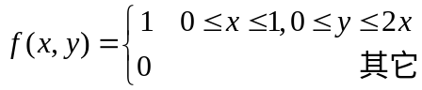
（1）求概率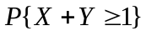；
（2）求和的边缘概率密度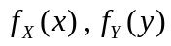；
（3）判断与的独立性.
解:（1）
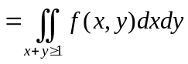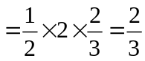 -----------3分
（2）当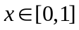时，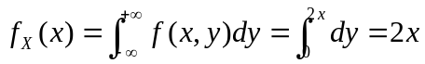
当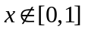时，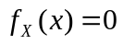
故 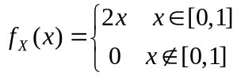 -----------7分
当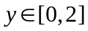时，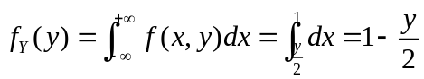
装 订 线
装 订 线 内 不 要 答 题
学 号

姓 名

班 级

当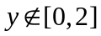时，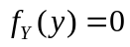
故 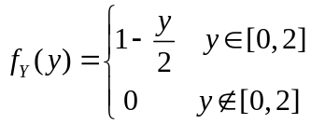 -----------11分
（3）因为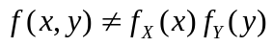，故和不独立.-----------14分

5．（14分）设马氏链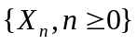的状态空间为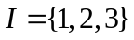，初始分布为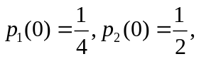 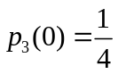，一步转移概率矩阵为
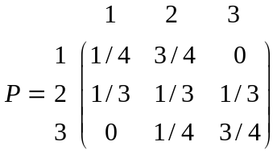
计算（1）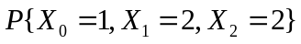；
（2）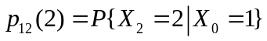；
（3）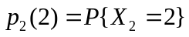.
解：二步转移概率矩阵为
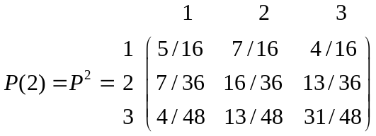 -----------5分
（1）
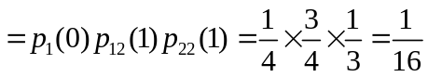 -----------8分
（2）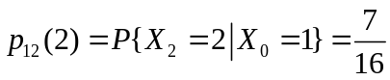 -----------11分
（3）
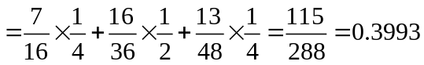 -----------14分

